# 10.1 建立映射区

存储映射IO(Memory-Mapped I/O, MMIOI)是一种特殊的输入输出（I/O）操作方式，将输入/输出寄存器(I/O register) 映射到内存地址空间，使得I/O寄存器和普通内存单元具有相同的访问方式，如此，cpu可以通过访问内存地址来进行I/O操作，就像读写普通内存一样。

优势在于：

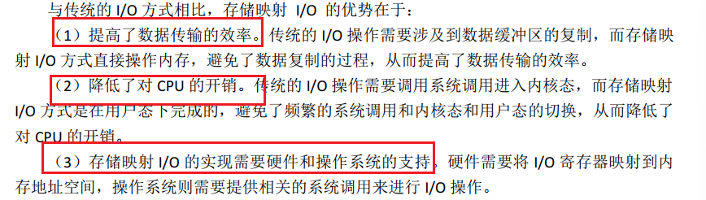

使用映射I/O的基本步骤：

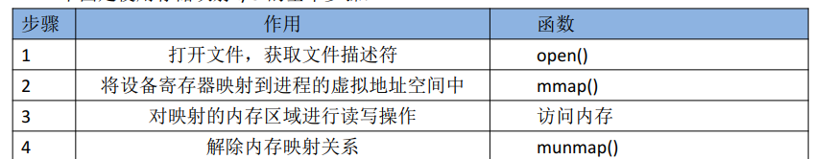



**mmap( )函数**

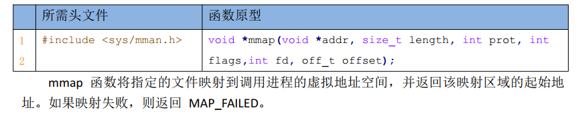

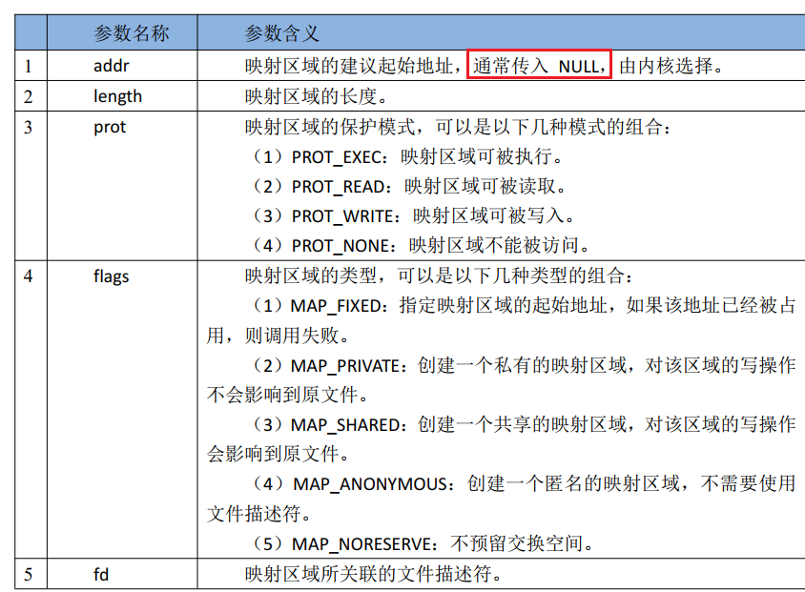

存储映射I/O 示意图如下所示：

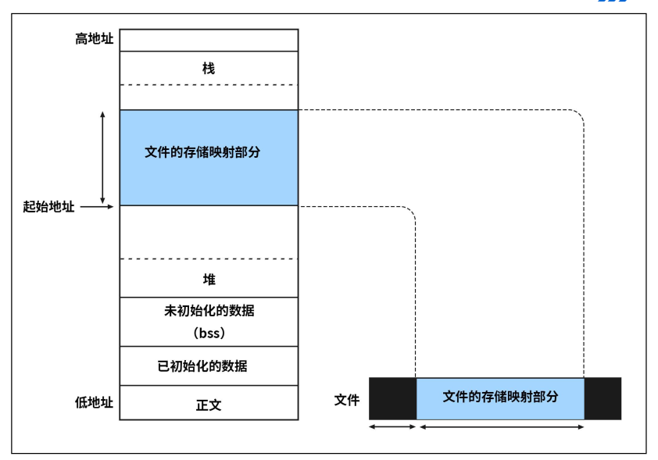

# 10.2 解除映射关系

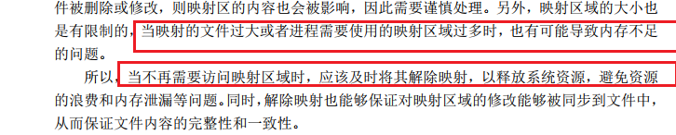

使用munmap函数

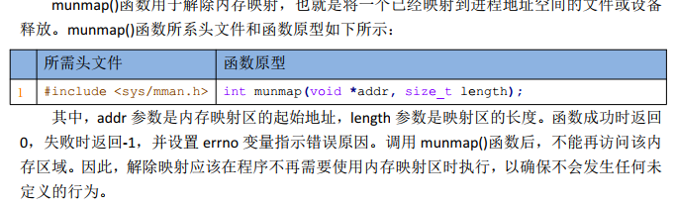

# 10.3 父子进程间通信

mmap 建立的映射区完成父子进程数据通信

# 10.4 无血缘关系进程间通信

无血缘关系的进程通过 mmap 建立的映射区完成数据通信进行讲解。

无血缘关系的进程要想通过内存映射进行通信需要创建或打开一个共享内存段， 共享内存段的使用需要用到两个函数： shm_open()和 shm_unlink()， 分别用来创建和删除一个共享内存段

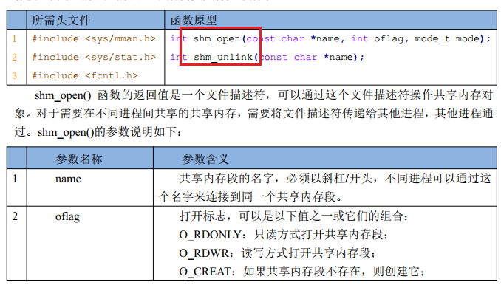

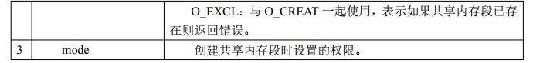

shm_unlink()的参数只有一个 name， 表示要共享内存段的名字